规则策划案

规则案概述
该部分为游戏中关卡规则的策划，主要描述关卡所调用的角色与道具系统的资源点，以及系统自身内部的数值与逻辑规则。同时介绍规则所需的美术素材。

规则案详述

调用资源
隶属系统 | 资源 |  | 简述
角色系统 | 基本能力 | 血量 | 生存的力量、生气，若归零则会死亡。使用原素瓶，或在营火处休息可以恢复
 |  | 专注值 | 使用法术、战技、集中精神时不可或缺的力量。使用原素灰瓶，或在营火处休息可以恢复
 |  | 精力 | 进行各种行动时的力量，行动时会减少，但会自动恢复
 | 防御力 | 物理 | 玩家自身对物理伤害的减免值
 |  | 防打击 | 在减免物理伤害后，玩家对打击类伤害的减免值。
 |  | 防斩击 | 在减免物理伤害后，玩家对斩击类伤害的减免值。
 |  | 防突刺 | 在减免物理伤害后，玩家对突刺类伤害的减免值。
 |  | 魔力 | 玩家自身对魔法伤害的减免值
 |  | 火 | 玩家自身对火属性伤害的减免值
 |  | 雷 | 玩家自身对雷属性伤害的减免值
 |  | 暗 | 玩家自身对暗属性伤害的减免值
 | 角色抵抗力 | 出血 | 玩家自身承受出血伤害的上限值
 |  | 毒 | 玩家自身承受毒伤害的上限值
 |  | 寒气 | 玩家自身承受寒气伤害的上限值
 |  | 咒死 | 玩家自身承受咒死伤害的上限值
 | 非战斗动画 |  | 角色非战斗动画
 | 异常状态 |  | 角色所处的异常状态
 | 特殊状态 |  | 角色所处的特殊状态
道具系统 | 道具效果 | 回复血量 | 增加角色当前生命值
 |  | 回复专注值 | 增加角色当前专注值
 |  | 提高血量上限 | 增加角色的生命值上限
 |  | 消除异常状态 | 消除角色当前的异常状态
 |  | 提高异常抵抗力 | 提高角色对异常状态的抵抗力
 |  | 提高精力回复速度 | 提高角色的精力回复速度
 |  | 修理装备 | 增加装备的耐久度
 |  | 提高免伤率 | 提高角色的免伤率
 |  | 对敌人造成伤害 | 减少角色的生命值
 |  | 对敌人造成异常伤害 | 增加角色的异常累积值
 |  | 对自己造成异常伤害 | 增加角色的异常累积值
 |  | 让武器附加属性伤害 | 增加武器的属性攻击力
 |  | 让武器附加异常伤害 | 增加武器的异常攻击力
 |  | 禁止敌人使用回复道具 | 给角色施加异常状态
 |  | 消除自身禁止状态 | 解除角色的异常状态
 |  | 伪装 | 改变角色模型
 |  | 变身 | 改变角色模型
 |  | 地面发光 | 改变关卡某位置的效果
 |  | 返回篝火 | 改变角色的位置
 |  | 增加原素瓶使用次数 | 原素瓶持有上限+1
 |  | 解除幽魂状态 | 角色诅咒值清零
 |  | 使用后获得灵魂 | 改变道具的持有数
 |  | 提高寻宝能力 | 增加角色的寻宝能力
 |  | 冶炼炉炼成 | 通过冶炼炉炼成其他道具
 |  | 效果持续时间 | 效果的持续时间
 | 道具名称 |  | 显示道具的名称
 | 重量 |  | 道具的重量
 | 伤害类型 |  | 道具造成伤害的伤害类型
 | 位置 |  | 道具的位置信息

自系统资源
资源 |  | 简述
地形 |  | 构成关卡的最主要元素，用来限制玩家视野和移动
门 | 门（上锁） | 关卡中的可交互部件之一，和钥匙一起构成锁机制，实现游戏历程的线性约束
 | 门（未锁） | 关卡中的可交互部件之一，用来遮蔽视野
 | 空气门 | 特殊的锁机制，给玩家提供强制性目标
 | 暗门 | 游戏内隐藏路径的设计之一
可交互道具 | 可破坏道具 | 关卡中的可交互部件之一，用来遮蔽视野以隐藏怪物、道具、隐藏路径等
 | 可拾取道具 | 关卡中的可交互部件之一，用来被玩家拾取并使用。
 | 钥匙 | 和门（上锁）一起构成锁机制，实现游戏历程的线性约束
 | 篝火 | 重生点、传送点、回复点
 | 升降梯 | 关卡中的捷径的关键部件，同时也是非正常死亡的设计之一
 | 楼梯 | 可攀爬，在存在高低差的地形中使用。
角色 | NPC | 关卡剧情、游戏功能的承载点之一
 | 中立怪物 | 怪物多样性设计之一
 | 普通怪 | 关卡中触发战斗系统的角色之一
 | 怪物箱 | 游戏的特殊道具获取点，非正常死亡的设计之一
 | BOSS | 关卡中通关前必须挑战的角色。

规则模型

数值模型
关卡系统中的数值主要是玩家的伤害计算，详细的计算公式与战斗系统相同，根据调用的资源进行对应计算即可。

逻辑模型
关卡系统由于自身的独特性，其逻辑模型主要是关卡的编排。根据关卡系统自系统资源，设计师可以根据自己的需要进行对应模块的设计，并遵循黑魂的核心体验所总结的关键点进行设计。以下为范例《洛斯里克高墙》策划案设计。

关卡所需资源
符号 | 资源
A | 门（上锁）
B | 门（未锁）
C | 空气门
D | 暗门
E | 可破坏道具
F | 可拾取道具
G | 钥匙
H | 篝火
I | 升降梯
J | 楼梯
K | NPC
L | 中立怪物
M | 普通怪
N | 怪物箱
O | BOSS
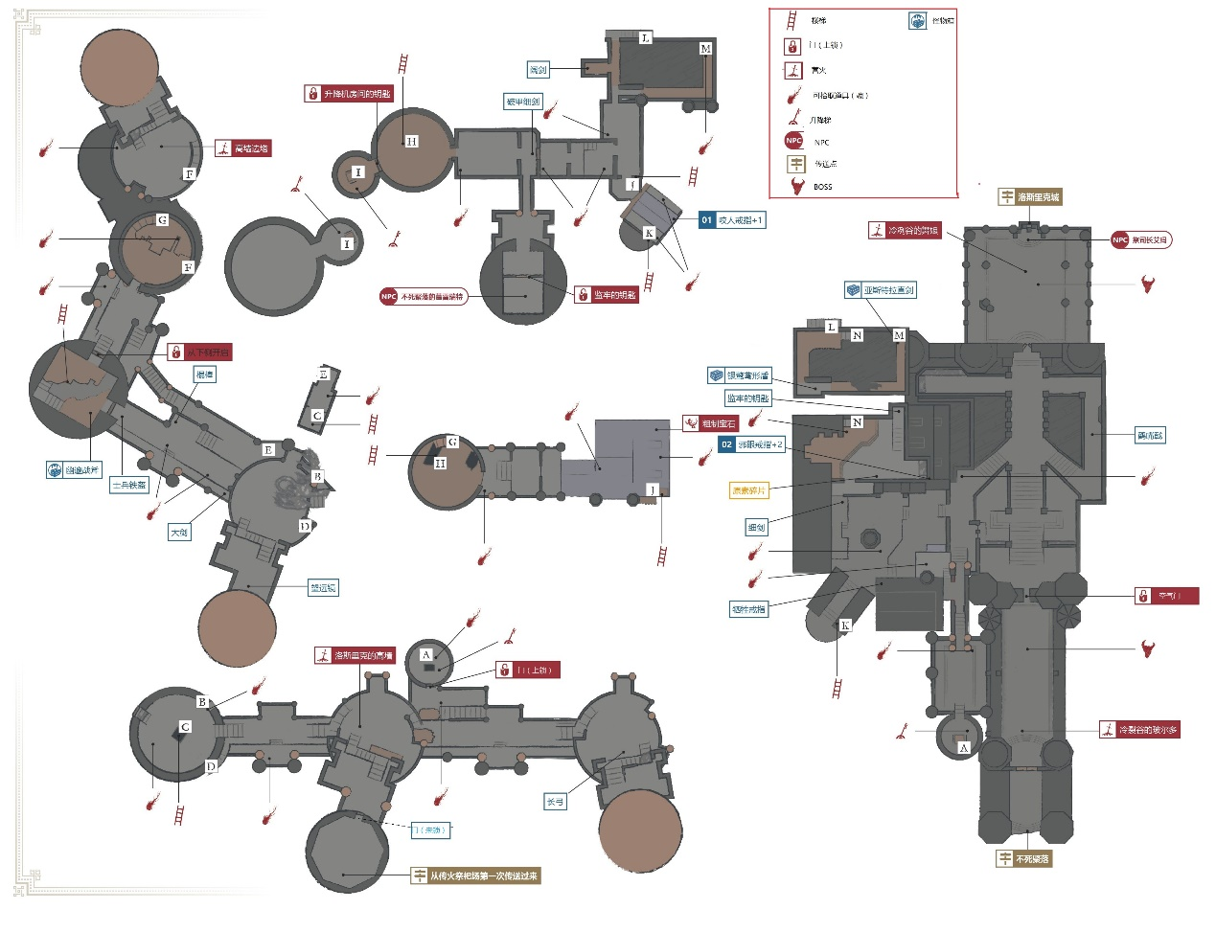

关卡排布

关卡历程逻辑
- 当玩家第一次传送到“洛斯里克高墙”这张地图的时候，基于对新内容探索的目标玩家推开门看到的就是营火：洛斯里克高墙。
- 在通过营火：洛斯里克高墙后，玩家会遇到一个岔路口，基于对新内容探索的目标，玩家可能选择右转。
- 在登上高台之后，玩家会看到地上的发光点（弓箭），对于新玩家来说，可能会基于对新内容探索的目标进行收集，老玩家可能会基于实用或情感的收集目标进行收集。
- 在高台之上还有一只难度较大深渊怪，击杀可掉落高价值物品。玩家可能基于实用的收集或者难度的成就选择击杀。
- 在营火岔路口处，玩家可能基于新内容的探索目标选择左转。
- 左转之后玩家会进入塔楼内部，并基于新内容的目标继续下楼梯探索。
- 在离开塔楼之后，玩家会遇到新的岔路：高台有喷火龙驻守，小路则比较安全。玩家可能选择走小路。
- 同理，玩家也可能选择上高台。
- 当玩家通过小路或者高台之后，都会进入高墙塔楼内部。
- 在高台上，面对喷火龙，玩家可能会基于新内容或者难度的成就为目标进行击杀。
- 在高台上还有很3个发光点，里面包括武器：大剑，玩家可能基于情感或实用的收集目标进行收集。
- 在高台上有个门，门里面有一只宝箱怪。这是游戏历程中第一次出现宝箱怪。新玩家可能会基于新内容的目标试图打开，然后被迫进入战斗。而老玩家可能会基于难度的成就或者收集的目标进行战斗。
- 在进入高墙塔楼之后，玩家会再次面临岔路。玩家可能直接下楼梯。
- 同理，玩家也可能选择往上爬来到营火：高墙顶端。
- 在高墙顶端，玩家可能基于情感或者使用的收集目标收集道具：望远镜。
- 在下楼梯之后，玩家可以选择继续下楼梯。
- 同理，玩家也可以选择离开塔楼上屋顶天台。
- 下楼梯之后，玩家会遇到一个NPC：葛雷瑞特，玩家可能会基于剧情矛盾的目标和新内容的目标与之对话并进入剧情：葛雷瑞特的闭环。
- 下楼梯之后，玩家在路上会遇到发光点，玩家会基于实用或者情感的收集拾取武器：破甲细剑。
- 在上天台之后，玩家会发现一个向下的楼梯，玩家可能会基于新内容探索的目标下楼梯。
- 在上天台之后，玩家会发现游戏中的第二只深渊怪，这只怪物也会掉落高价值物品，玩家可能会基于难度的成就或者实用的收集进行击杀。
- 在天台上，玩家还会第一次遇到宝石结晶虫，新玩家可能会基于新内容的目标进行击杀。由于宝石结晶虫必然掉落高价值道具，老玩家可能会基于实用的收集进行击杀。
- 在下楼梯之后，玩家会面临一个岔路：进房间或者继续下楼梯。玩家可能会基于新内容探索的目标选择进房间。
- 也可能选择继续下楼梯。
- 在进入房间之后，玩家可能会基于实用的收集目标获取监狱钥匙，这是剧情：葛雷瑞特的必要道具。
- 同时，房间内还可以收集到阔剑、亚丝特拉直剑，这两把武器都有很高的实用或者情感收集价值。
- 在房间内完成探索之后，玩家可以直接从窗台跳下去，落到羽翼骑士的回廊。
- 如果当初选择继续下楼梯，也会来到羽翼骑士的回廊。这里的羽翼骑士新玩家可能基于新内容的目标进行击杀。由于其不会有太好的掉落，老玩家可能选择直接跳过。
- 在经过羽翼骑士的回廊之后玩家会遇到新的岔路。玩家可能选择右转。
- 也可能选择直行进行大厅。
- 右转之后玩家会遇到游戏内的第一台升降梯。玩家可能基于新内容的探索目标乘坐它。
- 乘坐升降梯可以回到营火：洛斯里克高墙。两者的捷径被开启。
- 当玩家选择直行进入大厅，进入房间内会遇到NPC：主祭艾玛，并基于剧情矛盾和新内容的目标与之进行互动，进入剧情闭环。
- 大厅的右侧则是BOSS所在的大厅，玩家会基于新内容或者难度的成就目标进行并进行BOSS战：冷裂谷的波尔多。也之后完成战斗之后才能开启新的地图：不死聚落。
- 在NPC：主祭艾玛那里，新玩家可能会基于新内容的目标选择击杀，老玩家也可能会基于难度的成就选择击杀。然后会进入新的BOSS战：冷裂谷的舞娘。

UI
关卡系统自身不存在UI。

程序结构图

美术资源表
美术资源根据自身的设计进行填写即可
简图编号 | 资源 | 风格 | 所处位置 | 图片规格 | 动画要求 | 音效要求 | 特效要求 | 其他

